Паспорт краеведческого объекта
Паспорт составлен: семьёй обучающейся Центра «Созвездие»
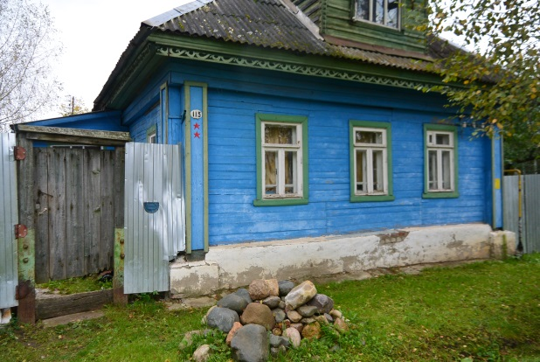

Название объекта «Дом фронтовика» (дом Флягиных)
Дата появления, создания, установки: В период коллективизации (в СССР в период с 1928 по 1937 год) в 1936 году привезли сруб и поставили дом на улице Ленина. Хозяин дома Флягин Александр Андреевич.
Дом расположен по адресу: Ярославская область, Тутаевский р-н; г. Тутаев, ул. Ленина, 113
Описание объекта:
Дом деревянный, бревенчатый, обшит тесом, стоит на кирпичном фундаменте, оштукатурен. Дом покрашен в синий цвет. Перегородки в доме дощатые.
Дом одноэтажный с мезонином. Крыша четырехскатная. В доме есть подвал.
Общее количество окон в доме – 10. Три окна выходят на улицу, остальные во двор. Окна с простыми деревянными наличниками, покрашены в зеленый цвет.
Дом пятистенка. Общее количество комнат – 5: кухня, гостиная и 3 комнаты жилые.
На фасаде дома имеются две красные звезды, которые были изготовлены в память о братьях Флягиных
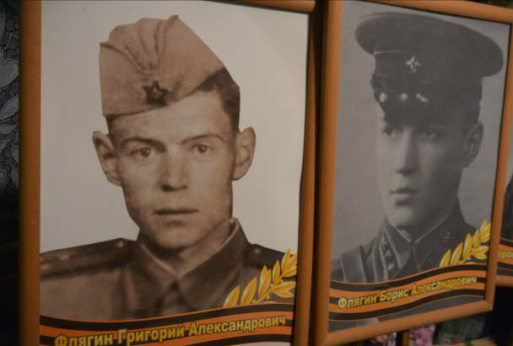
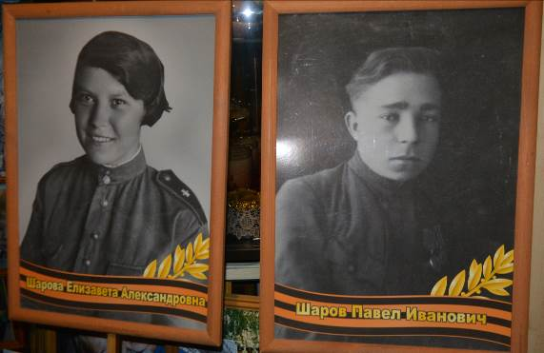
В этом доме жили участники Великой Отечественной войны – Шаров Павел Иванович и Шарова (Флягина) Елизавета Александровна Елизавета Александровна (11.08. 1924 г.р.) призвалась на военную службу 26 июня 1942 года Тутаевским РВК, затем окончила четырехмесячные курсы радистов в Москве. После курсов отправили во Фрунзе – Пржевальск. Позднее отправили в Грозный. Когда выполняли очередную операцию, направили в Западную Украину Ровенскую, Тернопольскую, Львовскую области, где обслуживала полковую радиотехнику. 13 марта 1946 года Елизавету Александровну демобилизовали, и она приехала на родину, в родной Тутаев.
Шаров Павел Иванович (муж) был во время войны сапером, получил 9 ранений, потерял руку и был комиссован.
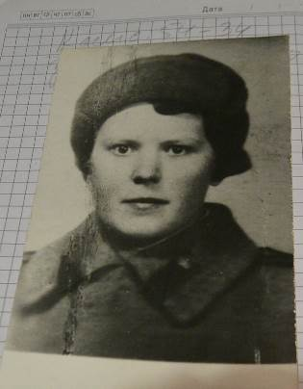
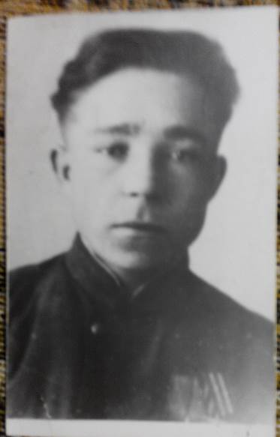
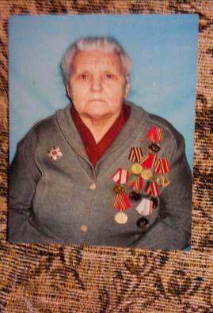

С династией Флягиных, проживавших в нашем городе связано еще одно событие. На левом берегу города удивительной красоты мост через речку Медведку. В статье Виктора Осипова «Небольшая история про Леонтьевский мост» (краеведческий, историко-литературный журнал «Романов – Борисоглебская Старина», №3, лето 2007) автор рассказывает о семье Флягиных и о том, что Андрей Григорьевич Флягин внес свой вклад в строительство моста: «А сейчас, когда я гляжу на Леонтьевский (Флягинский) мост и прохожу по нему, то всегда с радостью в сердце думаю об Андрее Григорьевиче, его подарке нашему городу и о том, что как бы хорошо вот так же оставить на века о себе добрую память!».
Список информационных источников:
1. Архивные и семейные материалы Л.П. Родиной.
2. Осипов, В. Небольшая история про Леонтьевский мост [Текст] / В. Осипов // Романов – Борисоглебская Старина – 2007 –№ 3. – С. 32-33.
3. Память народа — электронный банк документов периода Великой Отечественной войны. Составлен по материалам Центрального архива Министерства обороны Российской Федерации (ЦАМО), режим доступа https://pamyat-naroda.ru/.

